信号与系统
第七节课 自学课堂笔记
逆变换 · 电路模型 · 系统函数与响应
本课沿着“逆变换 → 电路模型 → 系统函数 → 极点与响应”展开。重点掌握部分分式、初始储能的等效源，以及两种响应分类。
资料内容来自 41 页教师讲义；“录音补充”提炼课堂讲解，“补充讲解／练习”用于独立学习，“资料校核”说明原资料中需要修正的写法。精细电路图采用教师原图，波形与零极点图按公式准确重绘；正文公式均可编辑。

目录
1 本课任务与必要复习
2 逆变换与有理函数的准备
3 不同实极点与长除法例题
4 共轭复极点的两种算法
5 重极点与递推取系数
6 电阻电感电容的 s 域模型
7 先认拓扑再写阻抗
8 两电容接通时的冲激电流
9 系统函数及微分方程例题
10 从网络方程到系统函数
11 由极点位置读出波形
12 零点的作用与隐藏模态
13 响应的两种分类
14 RC 电路的正弦启动响应
15 易错清单与自测详解
16 作业与资料覆盖索引
点击目录条目可跳转；部分编辑器需按住 Ctrl 点击。PDF 页码见正文资料标记，讲义覆盖索引在第 16 节。

1 本课任务与必要复习
资料内容｜讲义第 1—5 页。本课把“求变换”推进到“解系统”：先学会逆变换，再把电路元件和初始储能写到 s 域，最后由系统函数判断响应的组成与长期趋势。学习后应能独立完成三类极点的部分分式、带初始条件的电路计算，以及自由／强迫、瞬态／稳态的区分。
课程衔接：定义、收敛域和基本性质是工具；本课的逆变换、电路模型、系统函数和零极点分析，继续通向二阶谐振系统、全通与最小相移系统、稳定性。双边变换及其与傅里叶变换的关系是另一条相关主线。
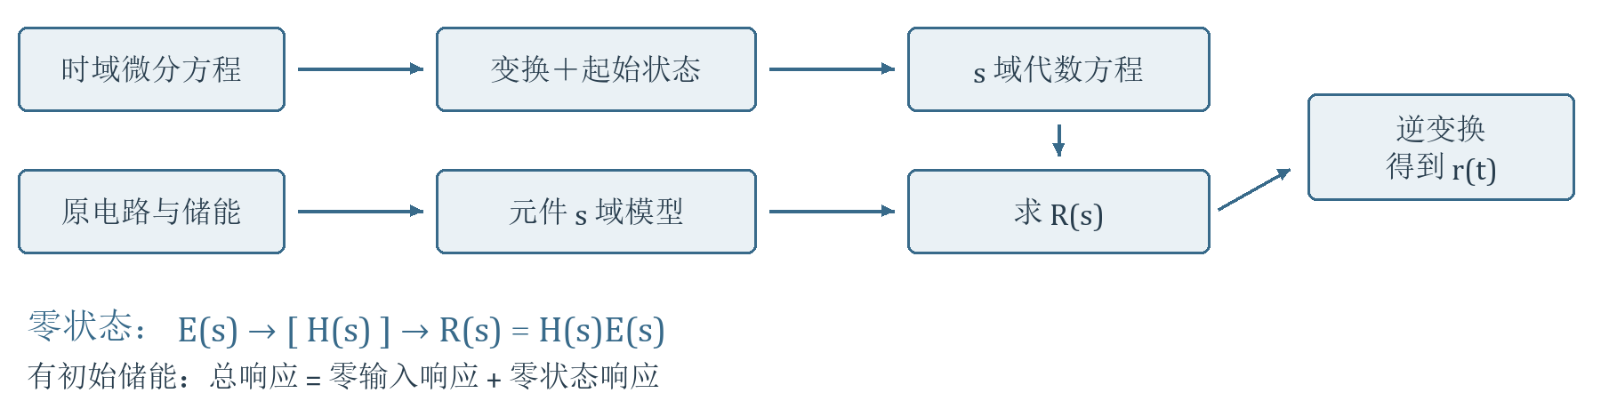
图 1 依据讲义第 2、5、19、22 页整理 s 域求解路线
读图：上路从微分方程变换，下路先变换元件再列代数方程；两路都必须带入起始状态，并在最后逆变换。
本课约定｜$s=σ+jω$，$j^{2}=−1$；$u(t)$ 为单位阶跃，$δ(t)$ 为单位冲激。采用包含原点的单边变换 $F(s)=\int_{0^{−}}^{∞}{}f(t)e^{−st}dt$；普通波形省略 $u(t)$ 时，默认只讨论零时刻以后的部分。$0^{−}$ 是开关前，$0^{+}$ 是开关后，不能混用。
单边变换确定的是右侧信号，不记录任意负时间历史。对非零因果有理变换，约分后 ROC 通常是最右极点右侧；多项式对应原点冲激及其导数，整个有限 s 平面可用。第 5 页“一一对应”须在这一右侧信号约定下理解。

常用变换对
右侧信号 f(t) | 单边变换 F(s) | 收敛域与参数
$$δ(t)$$ | $$1$$ | 全部有限 s
$$u(t)$$ | $$1/s$$ | $$σ>0$$
$$t^{n}u(t)$$ | $$n!/s^{n+1}$$ | $$n=0,1,…;σ>0$$
$$e^{−at}u(t)$$ | $$1/(s+a)$$ | $$σ>−Rea$$
$$sin(ω_{0}t)u(t)$$ | $$ω_{0}/(s^{2}+ω_{0}^{2})$$ | $$ω_{0}>0,σ>0$$
$$cos(ω_{0}t)u(t)$$ | $$s/(s^{2}+ω_{0}^{2})$$ | $$ω_{0}>0,σ>0$$
补充推导｜$\int_{0}^{∞}{}e^{−(s−p)t}dt=1/(s−p)$ 要求 $Res>Rep$。对 $s$ 连续求导可得幂函数因子及阶乘；欧拉公式给出正余弦变换。冲激筛选给出 $L\{δ\}=1$，分布导数作用于 $e^{−st}$ 给出 $L\{δ^{(q)}\}=s^{q}$。
性质复习｜线性、延迟、指数加权和正尺度变换分别为
$$L\{af+bg\}=aF+bG,L\{f(t−t_{0})u(t−t_{0})\}=e^{−st_{0}}F(s).$$
$$L\{e^{−at}f(t)\}=F(s+a),L\{f(at)\}=\frac{1}{a}F(s/a)(a>0).$$
延迟要求 $t_{0}≥0$，波形与阶跃一起移动；指数加权要替换每一个 $s$。单边负尺度不能仅由 $F(s)$ 决定。线性式先在公共 ROC 使用，指数加权和尺度变化相应改变 ROC。
$$L\{f^{(n)}\}=s^{n}F(s)−\sum_{r=0}^{n−1}{}s^{n−1−r}f^{(r)}(0^{−}),L\{t^{n}f\}=(−1)^{n}F^{(n)}(s).$$
微分公式来自分部积分；存在启动跳变时，导数中的冲激也必须计入。若 $y'=f$，则 $Y=F/s+y(0^{−})/s$，初始积累不能漏掉。另有 $L\{f(t)/t\}=\int_{s}^{s+∞}{}F(p)dp$，要求零点附近 $f/t$ 可积，积分路径水平向右且允许交换积分。讲义第 4 页的 s 域积分变量须统一；高阶初始项指各阶导数。
核验工具｜原点无冲激、右极限有限并满足通常存在条件时，$f(0^{+})=\lim_{s→+∞}sF(s)$。使用 $f(∞)=\lim_{s→0^{+}}sF(s)$ 前须确认终值存在；对普通有理响应，可检查约分后的 $sF(s)$ 极点全在严格左半平面。虚轴振荡不能把代数极限当时间终值。

傅里叶谱的边界提醒
资料内容与校核｜第 3 页的傅里叶列采用广义函数解释。只有虚轴在 ROC 内时才可直接令 $s=jω$；在边界取 $σ→0^{+}$ 可能产生冲激谱。用 $PV$ 表示柯西主值，有
$$F\{δ(t)\}=1,F\{u(t)\}=PV\frac{1}{jω}+πδ(ω).$$
$$F\{t^{n}u(t)\}=j^{n}\frac{d^{n}}{dω^{n}}(PV\frac{1}{jω}+πδ(ω)).$$
$$F\{e^{−at}u(t)\}=\frac{1}{a+jω}(a>0).$$
$$F\{sin(ω_{0}t)u(t)\}=PV\frac{ω_{0}}{ω_{0}^{2}−ω^{2}}+\frac{π}{2j}[δ(ω−ω_{0})−δ(ω+ω_{0})].$$
$$F\{cos(ω_{0}t)u(t)\}=PV\frac{jω}{ω_{0}^{2}−ω^{2}}+\frac{π}{2}[δ(ω−ω_{0})+δ(ω+ω_{0})].$$
幂函数表中的高次倒数须按分布导数或有限部分理解；不能把含冲激的谱作任意普通函数除法。本课计算主要在拉普拉斯 ROC 内完成。

2 逆变换与有理函数的准备
资料内容｜讲义第 6—8 页。逆变换的定义为
$$f(t)=\frac{1}{2πj}\int_{c−j∞}^{c+j∞}{}F(s)e^{st}ds.$$
反演线 $Res=c$ 必须在 ROC 内。它来自对 $f(t)e^{−ct}$ 作傅里叶反演，其中 $ds=jdω$。留数法通过围线内的极点计算此积分；本课重点是将有理函数拆成可查表的简单项。
补充讲解｜对满足围线闭合条件的严格真有理因果变换，在 $t>0$ 向左闭合可得 $f(t)=\sum_{p}{}{Res}_{s=p}[F(s)e^{st}]$。简单极点的留数为 $K_{p}e^{pt}$；非真分式要先分离原点的冲激项，不能只用普通指数的留数和代替它们。
设 $F(s)=A(s)/B(s)$，分子、分母次数分别为 $m,n$。先约去真正的公共因子，再判断极点及其重数；分子根是零点，分母根是极点。零极点表达式还需要增益系数：
$$F(s)=\frac{a_{m}}{b_{n}}\frac{\prod_{i=1}^{m}{}(s−z_{i})}{\prod_{j=1}^{n}{}(s−p_{j})}.$$
若 $m<n$，直接拆严格真分式；若 $m≥n$，先长除法写成 $F(s)=Q(s)+A_{1}(s)/B(s)$，余数次数小于 $n$。$m=n$ 时也不能跳过：常数商对应 $δ(t)$；商中 $s^{q}$ 对应 $δ^{(q)}(t)$。讲义第 7、9 页只分别写出小于和大于，等于情形在此补齐。
选法顺序：不同实极点 → 遮盖法；共轭复极点 → 复留数或实二次因式；重极点 → 各阶分母都列全，再用导数或递推求系数。分解后通分回原式，比只看答案形式更可靠。

3 不同实极点与长除法例题
录音补充｜18:57—20:51、24:16—25:20：简单极点优先用遮盖法求系数，逆变换最后保留因果阶跃；做完可正变换回去核对。
资料内容｜讲义第 9—11 页。对简单极点 $p_{i}$，设 $F(s)=\sum_{i}{}K_{i}/(s−p_{i})$，乘 $s−p_{i}$ 再令 $s→p_{i}$，其余项变为零，得到
$$K_{i}=\lim_{s→p_{i}}(s−p_{i})F(s)=\frac{A(p_{i})}{B'(p_{i})},f(t)=\sum_{i}{}K_{i}e^{p_{i}t}u(t).$$
第二个等式要求 $B'(p_{i})≠0$，不能用于重根。实系数有理式的非实根及对应系数成共轭对。

例 1 三个简单极点
资料例题｜$F(s)=10(s+2)(s+5)/[s(s+1)(s+3)]$。设分解为 $K_{1}/s+K_{2}/(s+1)+K_{3}/(s+3)$。
$$K_{1}=\frac{10·2·5}{1·3}=\frac{100}{3},K_{2}=\frac{10·1·4}{(−1)·2}=−20,K_{3}=\frac{10·(−1)·2}{(−3)(−2)}=−\frac{10}{3}.$$
$$f(t)=(\frac{100}{3}−20e^{−t}−\frac{10}{3}e^{−3t})u(t),σ>0.$$
核验：$f(0^{+})=100/3−20−10/3=10=limsF$。$sF$ 的极点为 $−1,−3$，终值是 $100/3$；不能把 $F$ 在原点的单极点误判为终值定理失效。

例 2 非真分式含冲激
资料例题｜$F(s)=(s^{3}+5s^{2}+9s+7)/[(s+1)(s+2)]$。分母展开为 $s^{2}+3s+2$。
先减去 $s(s^{2}+3s+2)$，余 $2s^{2}+7s+7$；再减去 $2(s^{2}+3s+2)$，余 $s+3$。所以
$$F(s)=s+2+\frac{s+3}{(s+1)(s+2)}=s+2+\frac{2}{s+1}−\frac{1}{s+2}.$$
$$f(t)=δ'(t)+2δ(t)+(2e^{−t}−e^{−2t})u(t),σ>−1.$$
核验：余式通分后 $2(s+2)−(s+1)=s+3$。含原点冲激及冲激偶，不能对完整 $f$ 套普通初值定理；冲激不是画成有限高度的窄脉冲。

4 共轭复极点的两种算法
录音补充｜31:40—34:15：配成标准的正弦、余弦变换对，可以减少复数运算；两种方法等价，重点是准确化为实函数。
资料内容｜讲义第 12—14 页。设极点为 $p=−α+jβ$ 和 $p^{∗}=−α−jβ$，$β>0$；上半平面极点的系数为 $K=A+jB$。由于 $K^{∗}$ 对应下半平面极点，欧拉公式给出
$$Ke^{(−α+jβ)t}+K^{∗}e^{(−α−jβ)t}=2e^{−αt}[Acosβt−Bsinβt].$$
易错提醒｜正弦前是 $−B$。若把上下极点对应的系数写反，正弦符号也会错。第 12 页分母中的 $a$ 与 $α$ 应统一为同一参数。
实系数法更省计算：配方后把一次分子改成 $s+α$ 与常数之和。
$$\frac{s+γ}{(s+α)^{2}+β^{2}}⟷e^{−αt}[cosβt+\frac{γ−α}{β}sinβt]u(t).$$
ROC 为 $σ>−α$，若与其他模态相加，取全部实际极点最右者的右侧。

同一道例题做两次
资料例题｜$F(s)=(s^{2}+3)/[(s+2)(s^{2}+2s+5)]$，极点为 $−2,−1±2j$。
方法一，复系数。$K_{0}=[(s+2)F]_{s=−2}=7/5$。令 $p=−1+2j$，$p^{2}+3=−4j$，故
$$K_{1}=\frac{−4j}{(1+2j)(4j)}=−\frac{1}{1+2j}=\frac{−1+2j}{5},K_{2}=K_{1}^{∗}=\frac{−1−2j}{5}.$$
代入共轭合并式，得
$$f(t)=[\frac{7}{5}e^{−2t}−\frac{2}{5}e^{−t}cos2t−\frac{4}{5}e^{−t}sin2t]u(t).$$
方法二，实二次因式。设 $F=K_{0}/(s+2)+(Ms+N)/(s^{2}+2s+5)$。通分比较系数：
$$s^{2}+3=\frac{7}{5}(s^{2}+2s+5)+(Ms+N)(s+2).$$
由二次项 $7/5+M=1$ 得 $M=−2/5$；常数项 $7+2N=3$ 得 $N=−2$；一次项 $14/5+2M+N=0$ 再核验一次。
$$\frac{−2s/5−2}{(s+1)^{2}+4}=−\frac{2}{5}\frac{s+1}{(s+1)^{2}+4}−\frac{4}{5}\frac{2}{(s+1)^{2}+4}.$$
查表得到同一答案。ROC 为 $σ>−1$；$f(0^{+})=7/5−2/5=1=limsF$，终值为 0。注意讲义第 14 页只写了二次因式部分 $f_{1}$，最终答案还须加 $7e^{−2t}/5$。

5 重极点与递推取系数
录音补充｜38:18—44:16：重根必须列出每一阶分母；课堂特别强调二重根的计算需要熟练掌握。
资料内容｜讲义第 15—18 页。若 $p$ 为 $k$ 阶极点，必须列出从 $(s−p)^{−1}$ 到 $(s−p)^{−k}$ 的所有项。为避免编号倒置，本笔记以分母幂次编号：
$$F(s)=\sum_{r=1}^{k}{}\frac{C_{r}}{(s−p)^{r}}+G(s),A_{p}(s)=(s−p)^{k}F(s),$$
其中 $G$ 在 $p$ 附近解析。$A_{p}$ 的泰勒展开中，$C_{r}$ 正是 $(s−p)^{k−r}$ 的系数，因此
$$C_{r}=\frac{A_{p}^{(k−r)}(p)}{(k−r)!},L^{−1}\{\frac{C_{r}}{(s−p)^{r}}\}=\frac{C_{r}}{(r−1)!}t^{r−1}e^{pt}u(t).$$
两个阶乘来自不同步骤：前者是泰勒系数，后者是幂函数反变换。讲义使用 $K_{1i}$ 表示分母幂次 $k+1−i$ 的系数，即 $K_{1i}=C_{k+1−i}$，与这里等价。
递推法｜先令 $A_{1}=A_{p}$、$b_{1}=A_{1}(p)=C_{k}$，再定义 $A_{i+1}(s)=[A_{i}(s)−b_{i}]/(s−p)$，取 $b_{i+1}=A_{i+1}(p)$，依次得到 $C_{k−1},…,C_{1}$。每次去掉已知常数并除一次 $s−p$，相当于剥去一项泰勒展开；代入前先化简可去的 $0/0$。

二重极点例题
资料例题｜$F(s)=s^{2}/[(s+2)(s+1)^{2}]$，设 $F=K/(s+2)+C_{1}/(s+1)+C_{2}/(s+1)^{2}$。
$$K=\frac{(−2)^{2}}{(−2+1)^{2}}=4,A(s)=(s+1)^{2}F(s)=\frac{s^{2}}{s+2}.$$
$$C_{2}=A(−1)=1,C_{1}=A'(−1)=.\frac{s^{2}+4s}{(s+2)^{2}}|_{s=−1}=−3.$$
递推核对：$[A(s)−1]/(s+1)=[s^{2}−s−2]/[(s+2)(s+1)]=(s−2)/(s+2)$，在 $s=−1$ 取值仍为 $−3$。
$$f(t)=(4e^{−2t}−3e^{−t}+te^{−t})u(t),σ>−1.$$
通分核验：$4(s+1)^{2}−3(s+2)(s+1)+(s+2)=s^{2}$。初值 $4−3=1$，与 $limsF=1$ 一致；重根项必须是 $te^{−t}$，不能再写成普通的 $e^{−t}$。

6 电阻电感电容的 s 域模型
资料内容｜讲义第 19—20、22 页。以下均采用关联参考方向：电流流入电压标为正的一端。电阻不储能；电感初始电流 $i_{0}=i_{L}(0^{−})$、电容初始电压 $v_{0}=v_{C}(0^{−})$ 代表初始储能。
由 $v_{R}=Ri_{R}$、$v_{L}=Li_{L}'$、$i_{C}=Cv_{C}'$ 及单边微分性质得
$$V_{R}=RI_{R},V_{L}=sLI_{L}−Li_{0},V_{C}=\frac{I_{C}}{sC}+\frac{v_{0}}{s}.$$
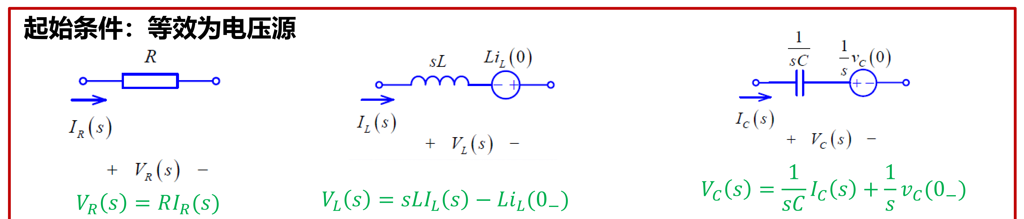
图 2 教师原图 讲义第 20 页 串联电压源模型
读图：先认端口电压正负，再沿电流方向写压降。电感初始源与电流方向形成电压升，故是 $−Li_{0}$；电容初始源给出正压降 $v_{0}/s$。不要只记源的数值而漏掉极性。
将上式改写为电流形式，适合节点法：
$$I_{R}=\frac{V_{R}}{R},I_{L}=\frac{V_{L}}{sL}+\frac{i_{0}}{s},I_{C}=sCV_{C}−Cv_{0}.$$
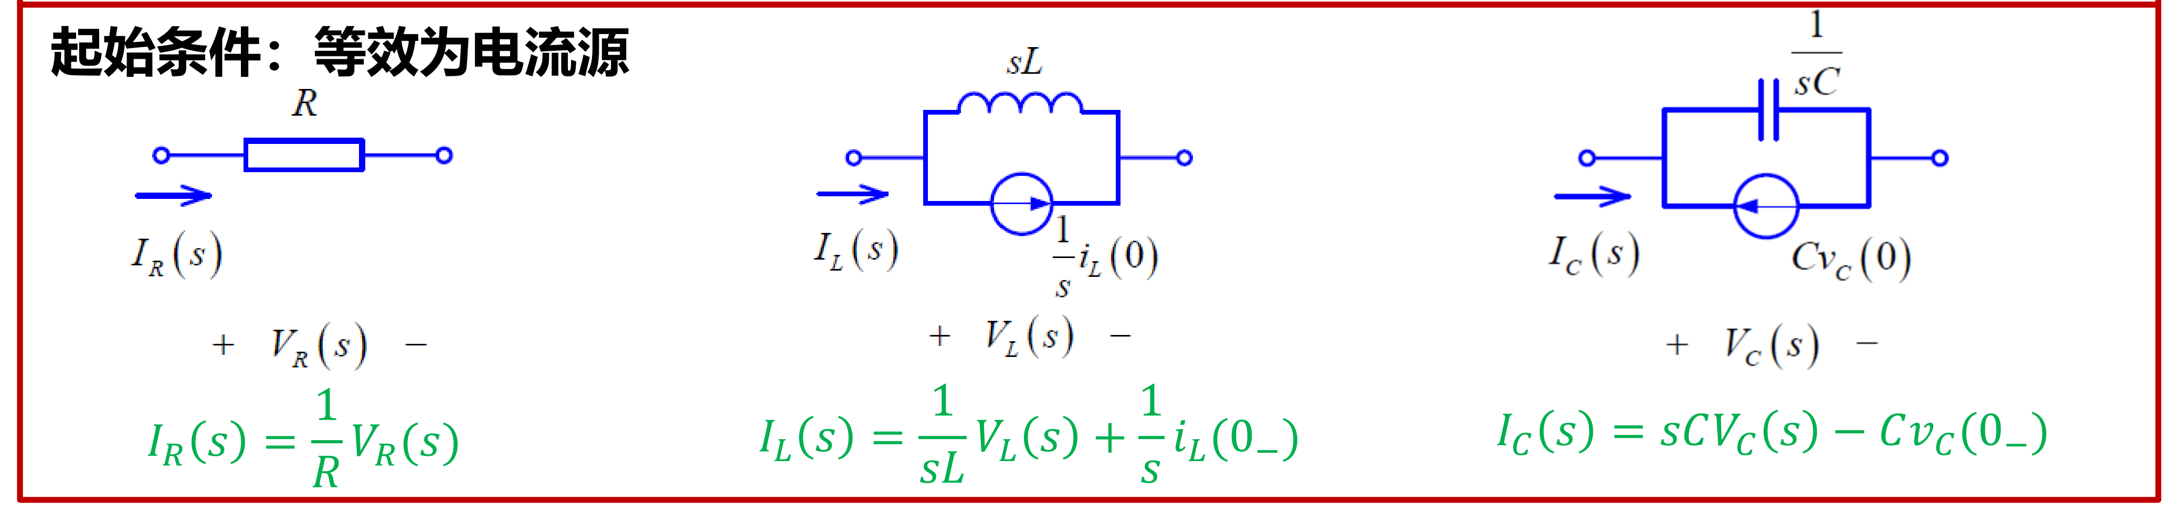
图 3 教师原图 讲义第 20 页 并联电流源模型
读图：电感初始源沿参考电流方向，电容初始源相反。串联与并联只是同一端口关系的两种画法，不能把两套初始源同时放进同一元件模型。
补充解释｜$Z_{L}=sL$、$Z_{C}=1/(sC)$ 是零状态阻抗。初始源是初始条件的等效表示，不是额外接入的真实电源；其中不含 $1/s$ 的常量，在时域对应冲激。端口电压单位为伏、电流为安，$Li_{0}$ 和 $v_{0}/s$ 均具有电压拉普拉斯量的单位伏秒。
五步法｜先画 $0^{−}$ 电路求起始状态；再画开关动作后的 s 域网络；写 KVL 回路电压式或 KCL 节点电流式；解出所求变换；最后逆变换并检查初值、终值与方向。开关前若已达直流稳态，可把电感视为短路、电容视为开路；未达稳态时不能这样求初值。
资料校核｜第 19 页从微分方程直接写成多项式比值，隐含零状态条件；非零初值必须保留额外项。该页导数的升降幂编号也需统一，不能一边按 $n−i$、另一边未经换号就按 $i$ 使用同一组系数。

7 先认拓扑再写阻抗
资料内容｜讲义第 21 页。两图均输入幅度 $E$ 的阶跃电压，变换为 $E/s$，起始状态为零。左图是 RLC 串联，右图是电阻与 LC 并联支路串联。
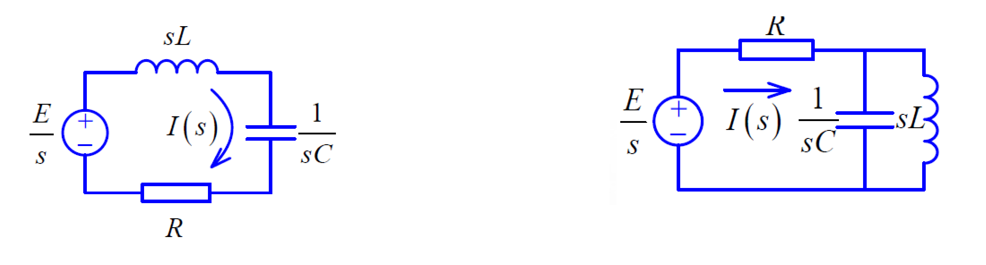
图 4 教师原图 讲义第 21 页 两种不同的电路连接
左图只有一条电流通路，各阻抗相加：
$$I(s)=\frac{E/s}{R+sL+1/(sC)}=\frac{E/L}{s^{2}+(R/L)s+1/(LC)}.$$
补充求解｜设分母根为不同的 $p_{1},p_{2}$，则 $i(t)=E(e^{p_{1}t}−e^{p_{2}t})/[L(p_{1}−p_{2})]$，$t≥0$。欠阻尼时记 $α=R/(2L)$、$ω_{d}=\sqrt{1/(LC)−α^{2}}>0$，得到 $i(t)=Ee^{−αt}sin(ω_{d}t)/(Lω_{d})$。临界重根时取极限得 $(E/L)te^{−αt}$。核验 $i(0^{+})=0$、$i'(0^{+})=E/L$；$R,L,C>0$ 时电流终值为零。
右图先算并联导纳 $Y_{LC}=sC+1/(sL)$，再取倒数得到阻抗，最后加 $R$：
$$Z_{LC}=\frac{sL}{s^{2}LC+1},I(s)=\frac{E/s}{R+Z_{LC}}=\frac{E(s^{2}LC+1)}{s(s^{2}RLC+sL+R)}.$$
读图：右图的 $I(s)$ 是流入并联支路的总电流，并非电容或电感的支路电流。补充核验：$R,L,C>0$ 时 $i(0^{+})=E/R$（电容初始电压为零），$i(∞)=E/R$（直流时电感短路）；中间过程仍有暂态，不能因两端相等就说电流恒定。

8 两电容接通时的冲激电流
资料例题｜讲义第 23 页。电源 5 V，经 $R=2Ω$ 给 $C_{1}=1F$ 充电；开关前已稳态，故 $u_{1}(0^{−})=5$ V。$C_{2}=0.5F$ 初始电压为零；零时刻闭合开关，使两电容并联。求向右流入 $C_{2}$ 的 $i_{2}$ 和上正下负的 $u_{2}$。
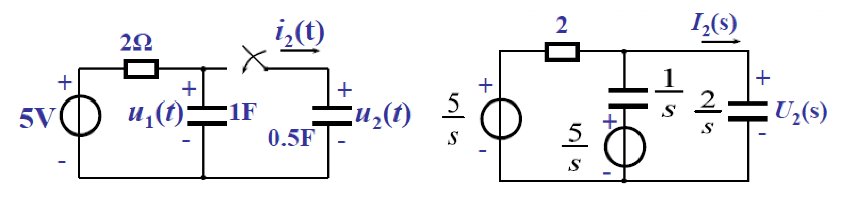
图 5 教师原图 讲义第 23 页 原电路及含初始源的 s 域电路
第一步，设闭合后的共同节点电压为 $U_{2}(s)$。各支路取流出节点为正：$C_{2}$ 支路为 $(s/2)U_{2}$，$C_{1}$ 支路为 $sU_{2}−5$，电阻支路为 $(U_{2}−5/s)/2$。KCL 给出
$$\frac{s}{2}U_{2}+s(U_{2}−\frac{5}{s})+\frac{1}{2}(U_{2}−\frac{5}{s})=0.$$
第二步，整理：$(3s+1)U_{2}=10+5/s$，再部分分式：
$$U_{2}(s)=\frac{10s+5}{s(3s+1)}=\frac{5}{s}−\frac{5/3}{s+1/3}.$$
第三步，由 $C_{2}$ 初值为零，$I_{2}=(s/2)U_{2}$。利用 $s/(s+a)=1−a/(s+a)$，得到
$$I_{2}(s)=\frac{5}{2}−\frac{5}{6}\frac{s}{s+1/3}=\frac{5}{3}+\frac{5/18}{s+1/3}.$$
$$u_{2}(t)=(5−\frac{5}{3}e^{−t/3})u(t),i_{2}(t)=\frac{5}{3}δ(t)+\frac{5}{18}e^{−t/3}u(t).$$
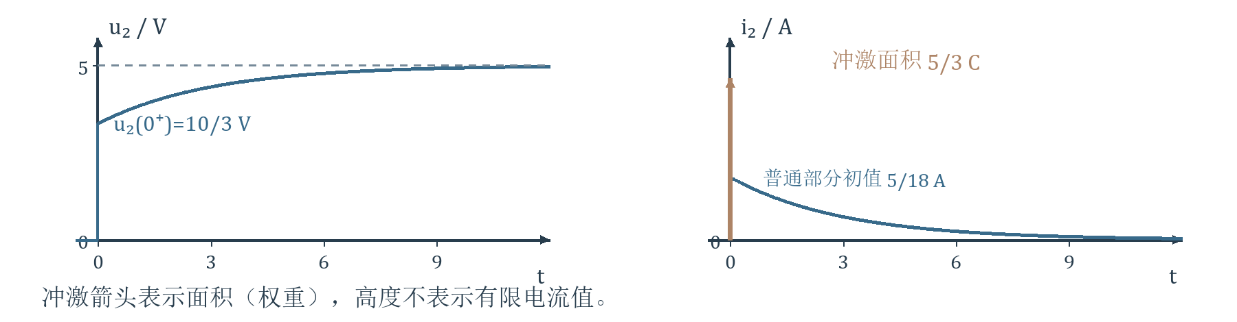
图 6 依据讲义第 23 页重绘 电压跳变和电流的冲激分量
读图：电压从零跳到 $10/3$ V，再以 3 秒时间常数趋于 5 V；电流箭头标的是冲激面积 $5/3$ C，不是电流高度 $5/3$ A。普通电流在 $0^{+}$ 的值为 $5/18$ A，不能代替冲激项。
补充核验｜瞬间电阻没有冲激电流，总电荷守恒：$(C_{1}+C_{2})u(0^{+})=C_{1}·5+C_{2}·0$，故共同电压 $10/3$ V。$C_{2}Δu_{2}=(1/2)(10/3)=5/3$ C，恰等于冲激权重；$R(C_{1}+C_{2})=3$ 秒也与指数一致。电源长期仍供电，所以最终为 5 V，而不是 $10/3$ V。
易错提醒｜“电容电压连续”的前提是无冲激电流。此例理想开关直接连接不同电压的理想电容，允许冲激电流；实际寄生电阻、电感会使过程具有有限时间。对 $u_{1}$，上述共同电压式只描述 $t≥0$；不能误认为开关前 $u_{1}$ 也为零。

9 系统函数及微分方程例题
录音补充｜72:27—76:26：课堂强调“微分方程求 H → 逆变换求 h → H 乘 E 求输出”的完整链条，是本课需要独立掌握的核心计算。
资料内容｜讲义第 24—25 页。对 LTI 系统，冲激响应 $h(t)$ 是单位冲激输入的零状态输出。零状态卷积 $r_{zs}=e∗h$ 经变换成为乘积：
$$R_{zs}(s)=E(s)H(s),H(s)=L\{h(t)\}=\frac{R_{zs}(s)}{E(s)}.$$
系统函数描述指定输入到指定输出的零状态关系，不依赖这一次选用哪一个输入。用它求响应有两路：先逆变换求 $h$ 再卷积，或先求 $HE$ 再逆变换；计算上常用后者。
若全响应为 $R=HE+R_{zi}$，其中 $R_{zi}$ 来自初始储能，不能把 $R/E$ 当作系统函数。一般常系数方程 $\sum_{k=0}^{n}{}a_{k}r^{(k)}=\sum_{k=0}^{m}{}b_{k}e^{(k)}$ 在零状态下给出 $H(s)=\sum{}b_{k}s^{k}/\sum{}a_{k}s^{k}$；输入在原点的跳变和冲激按广义导数保留。

例题 从微分方程求冲激响应和输出
资料例题｜$r''+5r'+6r=2e''+6e'$，输入 $e(t)=(1+e^{−t})u(t)$，求 $h$ 与 $r_{zs}$。
第一步，零状态变换并约分：
$$H(s)=\frac{2s^{2}+6s}{s^{2}+5s+6}=\frac{2s(s+3)}{(s+2)(s+3)}=\frac{2s}{s+2}=2−\frac{4}{s+2}.$$
$$h(t)=2δ(t)−4e^{−2t}u(t),Res>−2.$$
常数 2 对应直接传递的冲激项。第二步，输入 $E=1/s+1/(s+1)=(2s+1)/[s(s+1)]$，所以
$$R_{zs}(s)=\frac{2(2s+1)}{(s+2)(s+1)}=\frac{6}{s+2}−\frac{2}{s+1}.$$
$$r_{zs}(t)=(6e^{−2t}−2e^{−t})u(t),Res>−1.$$
第三步，核验。初值 $6−2=4$，等于直接传递增益 2 乘输入右初值 2；终值为零，因为 $H(0)=0$ 阻断输入的最终常量。用另一条路线也能检查：$r_{zs}=2e−4\int_{0}^{t}{}e^{−2(t−τ)}(1+e^{−τ})dτ$，积分两项分别为 $(1−e^{−2t})/2$ 与 $e^{−t}−e^{−2t}$，整理仍为同一答案。
资料校核｜约掉的 $s+3$ 表示该模态不出现在这个零状态输入输出函数中，不能据此断言原系统的所有自由运动都没有 $e^{−3t}$；第 12 节进一步说明。

10 从网络方程到系统函数
资料内容｜讲义第 26 页。零初始条件下，列回路方程 $\sum_{k=1}^{L}{}Z_{ik}(s)I_{k}(s)=V_{i}(s)$；写成矩阵式 $V=ZI$。这里矩阵阶数 $L$ 是回路个数，不是电感量。节点法类似，将阻抗矩阵换成导纳矩阵。
设 $Δ=detZ$，$Δ_{jk}$ 为删去第 $j$ 行、第 $k$ 列后的小行列式乘 $(−1)^{j+k}$。在线性方程可解的 $s$ 上，$I=Z^{−1}V$，且
$$Z^{−1}=\frac{AdjZ}{Δ},(Z^{−1})_{kj}=\frac{Δ_{jk}}{Δ}.$$
伴随矩阵要把代数余子式的下标转置。若仅第 $j$ 个电压源非零，所求输出是第 $k$ 个回路电流，则 $I_{k}/V_{j}=Δ_{jk}/Δ$。若输出是某元件电压，还要按元件关系由电流换算；并非每个系统函数都能不加处理直接写成同一个余子式比值。
补充小例｜两回路为 $Z_{11}I_{1}+Z_{12}I_{2}=V_{1}$、$Z_{21}I_{1}+Z_{22}I_{2}=0$，有 $Δ=Z_{11}Z_{22}−Z_{12}Z_{21}$，因此 $I_{1}/V_{1}=Z_{22}/Δ$、$I_{2}/V_{1}=−Z_{21}/Δ$。负号来自代数余子式，不能漏掉。

11 由极点位置读出波形
录音补充｜77:21—82:56：读极点图先判断实部，再看是否共轭、是否重根；不要只认“左、右、虚轴”，漏掉重数带来的 t 因子。
资料内容｜讲义第 27—33 页。对只有简单极点的严格真有理系统函数，部分分式等价于若干子系统并联：$H=\sum_{i}{}K_{i}/(s−p_{i})$，$h=\sum_{i}{}K_{i}e^{p_{i}t}u(t)$。极点决定基本时间模式，系数决定各模式的权重。以下按因果解释，图中取 $a>0,ω_{0}>0$，叉号是极点、空心圆是零点。
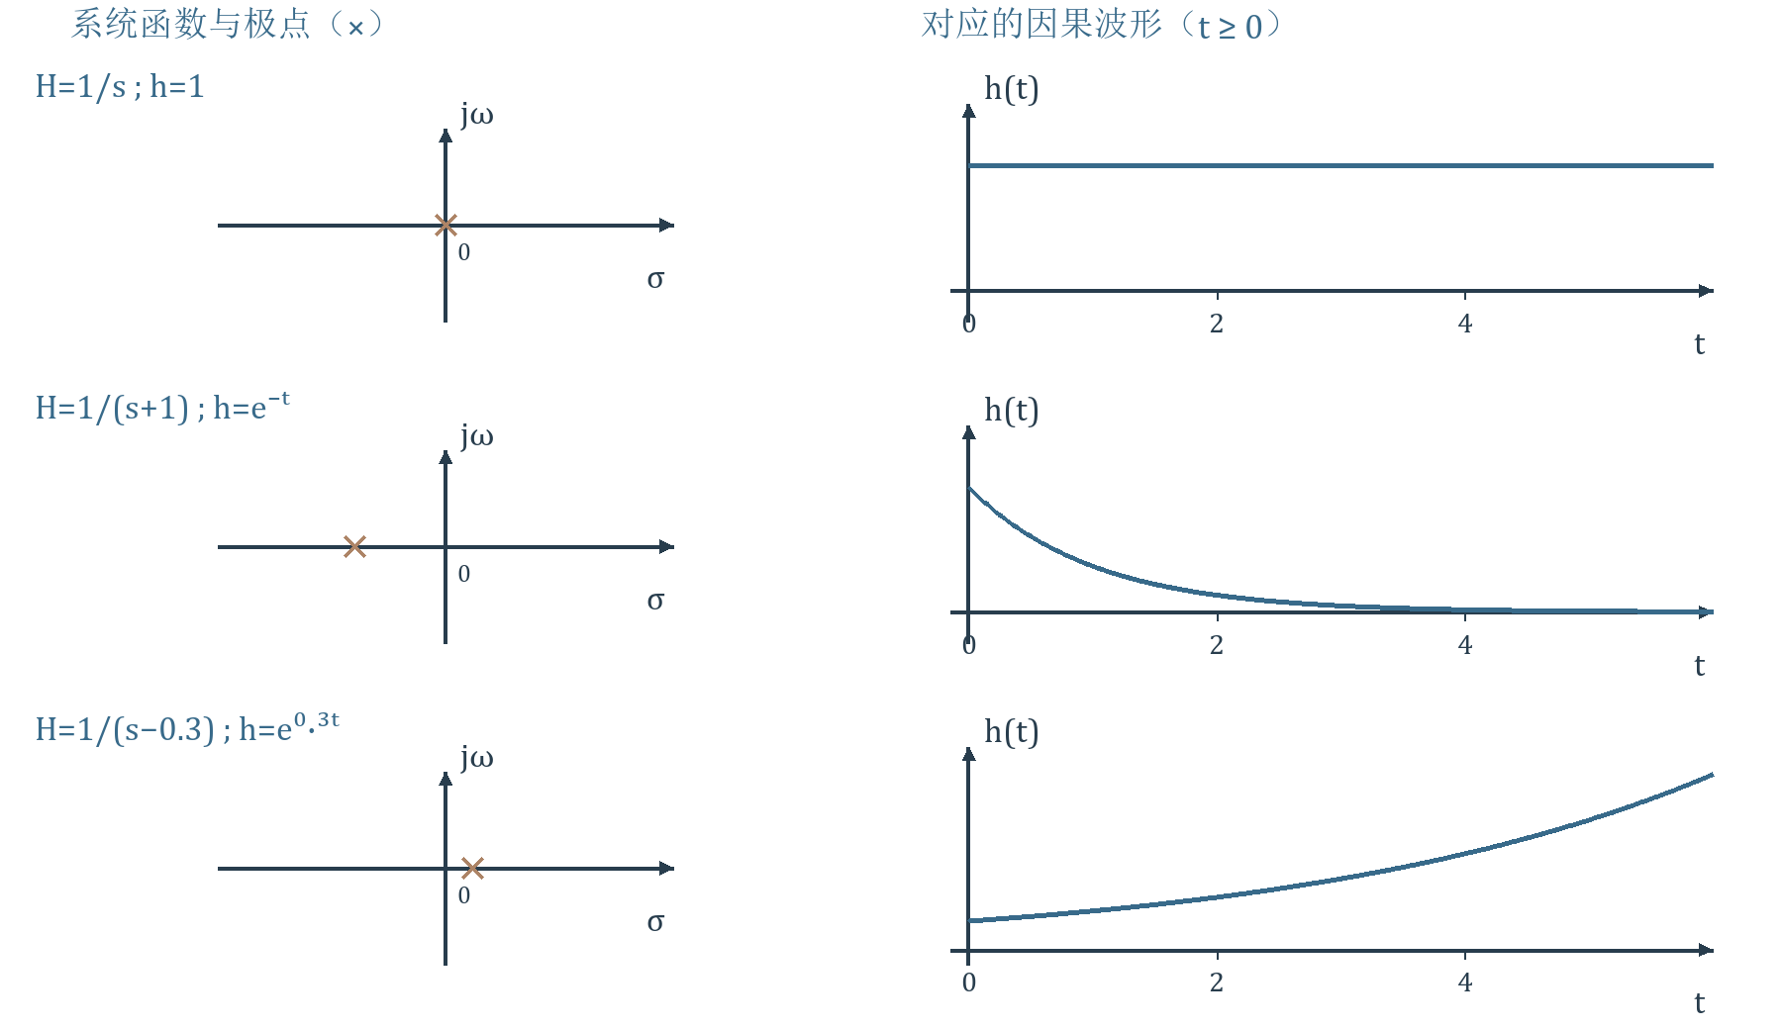
图 7 依据讲义第 29 页重绘 实简单极点与时间波形
读图：三行分别为原点、左半平面、右半平面极点，对应 $1/s↔u(t)$、$1/(s+a)↔e^{−at}u(t)$、$1/(s−a)↔e^{at}u(t)$。实部越负，衰减越快；原点简单极点产生常量，而不是斜坡。
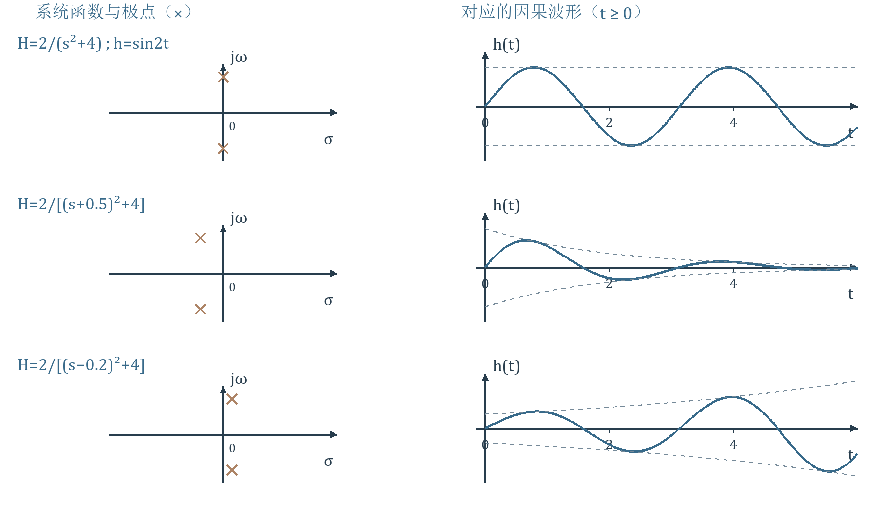
图 8 依据讲义第 30 页重绘 共轭简单极点与振荡包络
对应变换对为 $ω_{0}/(s^{2}+ω_{0}^{2})↔sin(ω_{0}t)u(t)$，以及 $ω_{0}/[(s±a)^{2}+ω_{0}^{2}]↔e^{∓at}sin(ω_{0}t)u(t)$。读图先看横坐标判断包络，再看虚部绝对值判断角频率；振荡周期 $2π/ω_{0}$，不是 $1/ω_{0}$。二次分母有两个简单极点，不等于“每个极点都是二重极点”。

重数为什么带来时间幂次
资料推导｜第 31 页把二阶极点写成两个相同一阶因子的乘积；时域对应卷积：
$$\int_{0}^{t}{}e^{pτ}e^{p(t−τ)}dτ=e^{pt}\int_{0}^{t}{}1dτ=te^{pt}.$$
故 $K/(s−p)^{2}↔Kte^{pt}u(t)$。一般 $k$ 重极点对应最高 $t^{k−1}e^{pt}$，系数及低阶项由部分分式确定。
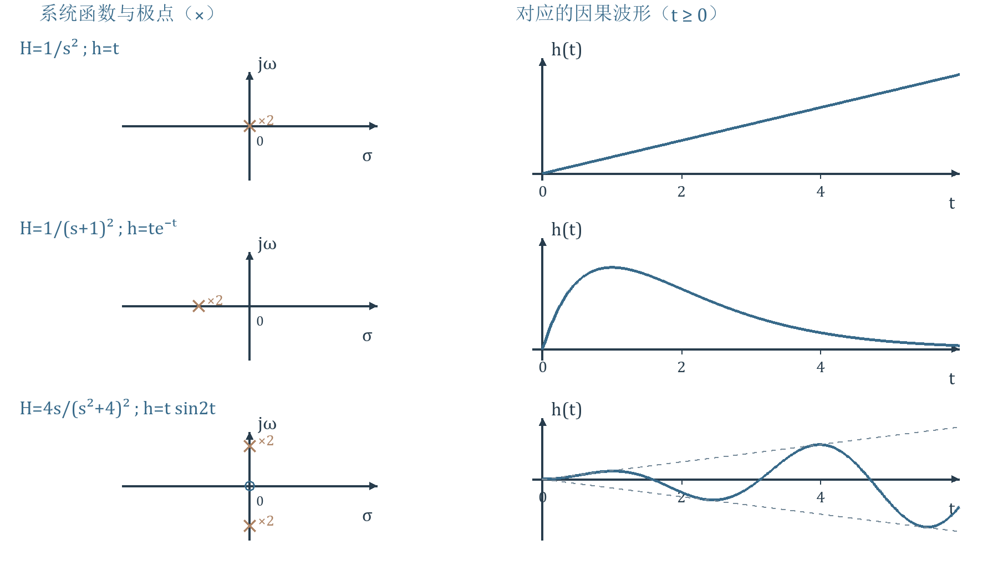
图 9 依据讲义第 32 页重绘 二重极点的三种典型情形
三行变换为 $1/s^{2}↔tu(t)$、$1/(s+a)^{2}↔te^{−at}u(t)$、$2sω_{0}/(s^{2}+ω_{0}^{2})^{2}↔tsin(ω_{0}t)u(t)$。最后一式由 $−d[ω_{0}/(s^{2}+ω_{0}^{2})]/ds$ 得到；原点圆圈是分子零点，$±jω_{0}$ 各是二重极点。
结论与条件｜左半平面极点产生的模式最终衰减，重根也一样，但不一定从起点就单调下降，如 $te^{−at}$ 先增后减。虚轴简单极点产生常量或等幅振荡；虚轴重极点产生多项式增长包络，右半平面极点产生指数增长包络。“增长”不表示每一时刻的函数值都在增大。
补充提醒｜这里讨论的是严格真有理因果响应；多项式部分另产生原点冲激项。波形等幅不等于 BIBO 稳定；对于普通因果有理系统的输入输出稳定性，应检查约分后的极点严格在左半平面，直接传递常数允许存在。

12 零点的作用与隐藏模态
资料内容｜讲义第 33—34、37 页。若极点保持不变且没有相消，改变零点会改变各模态的系数、幅度、相位及叠加形状，但不改变已有模态的指数率和振荡频率。
$$H_{1}(s)=\frac{s+a}{(s+a)^{2}+ω_{0}^{2}},h_{1}=e^{−at}cos(ω_{0}t)u(t).$$
$$H_{2}(s)=\frac{s}{(s+a)^{2}+ω_{0}^{2}},h_{2}=e^{−at}[cos(ω_{0}t)−\frac{a}{ω_{0}}sin(ω_{0}t)]u(t).$$
第二式将 $s=(s+a)−a$ 后查表即可。两系统极点相同为 $−a±jω_{0}$；零点由 $−a$ 移到 0，余弦与正弦配比随之改变。
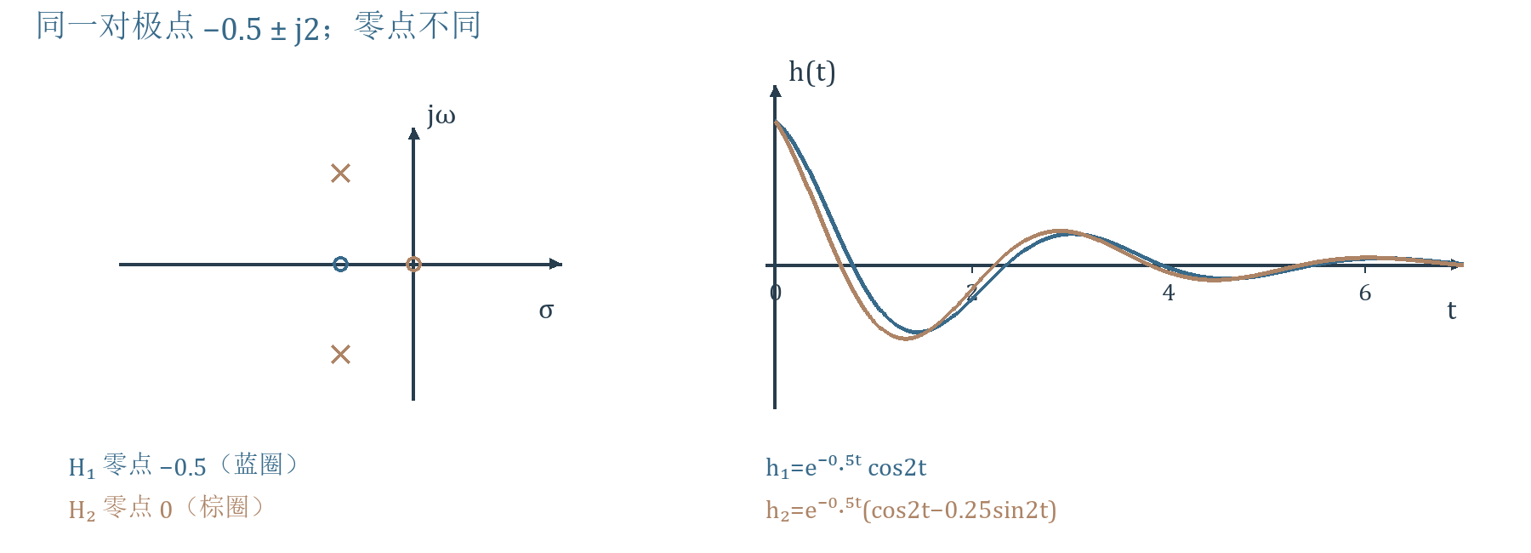
图 10 依据讲义第 34 页重绘 同极点而不同零点的两种波形
读图：左侧共用一对叉号，蓝、棕圆圈分别表示两系统零点；右侧两波形的衰减率和周期相同，但过零时刻和幅度不同。示例取 $a=0.5,ω_{0}=2$。
资料校核｜第 33 页“零点不会对时域波形发生实质影响”应限定为：不相消时，零点不改变模态的指数率和频率。不能推广为零点不重要；零点还影响波形形状、响应正负、幅频特性，并可能消去某个输入输出模态。

系统函数并不总能显示全部内部固有频率
资料内容｜第 37 页用网络特征方程 $Δ(s)=0$ 的根定义固有频率。正确建立模型后，传递函数的分子分母可能有公因子，例如
$$H(s)=\frac{s+1}{(s+1)(s+2)}=\frac{1}{s+2}.$$
约分后的输入输出极点仅有 $−2$，但原实现可能还有 $−1$ 的内部模态。$H$ 足以描述这个端口的零状态输入输出，却未必完整描述所有内部状态和非零初始响应。不能把 $H$ 的极点与某个未最小化实现的全部固有频率直接画等号。
补充例证｜$x_{1}'=−x_{1}$、$x_{2}'=−2x_{2}+e$、输出 $r=x_{1}+x_{2}$。零状态下 $x_{1}=0$，故 $H=1/(s+2)$；若 $x_{1}(0^{−})=c$，输出还含 $ce^{−t}$。这个额外模式并不出现在零状态传递函数中。

13 响应的两种分类
资料内容｜讲义第 35—36、39 页。若 $H$ 和 $E$ 为有理式，乘积 $R_{zs}=HE$ 约分后，输出的极点来自系统与输入；若两者极点重合，重数可能增加。零点相消也可能使某些候选极点消失。
在乘积 $HE$ 为严格真分式，且系统极点 $p_{i}$ 与输入极点 $a_{k}$ 都简单、互不重合且无相消时，可写
$$R_{zs}(s)=\sum_{i}{}\frac{K_{i}}{s−p_{i}}+\sum_{k}{}\frac{C_{k}}{s−a_{k}},r_{zs}(t)=[\sum_{i}{}K_{i}e^{p_{i}t}+\sum_{k}{}C_{k}e^{a_{k}t}]u(t).$$
按极点来源，前一组称自由／固有响应，后一组称强迫响应。“只与系统或激励有关”说的是模态的指数形式；系数 $K_{i},C_{k}$ 一般同时依赖系统与输入。自由响应不等于零输入响应：即便初始状态为零，输入启动也可激发系统极点项。
若极点重合，例 $H=1/(s+1)$、$E=1/(s+1)$，则 $R=1/(s+1)^{2}$、$r=te^{−t}u(t)$；不能硬分成两个相同的简单指数项。重极点与多项式项需按前面规则处理，不受上面简单极点展开式限制。
按长期行为，趋于零的部分称瞬态响应，去掉这些部分后留下的是稳态部分；稳态可以是持续振荡，不一定是常数。对于增长响应，应直接说明无有界稳态，不把“稳态”理解为已稳定下来。
判断角度 | 第一类 | 第二类
按极点来源 | 自由／固有：来自系统极点；系数还受输入影响 | 强迫：来自输入极点；系数还受系统影响
按长期行为 | 瞬态：最终趋于零，包括衰减振荡 | 稳态：保留下来的有界持久部分，可为常量或振荡
典型对应 | 稳定系统的自然模态通常为瞬态 | 持续正弦激励通常产生正弦稳态
不能机械对应 | 无损系统的简单虚轴模态不衰减 | 衰减激励产生的强迫项也可能是瞬态
资料校核｜第 39 页两个“特例”的 $a_{k},p_{i}$ 标号与前文相反：系统虚轴极点应写 $Rep_{i}=0$；衰减激励的极点应写 $Rea_{k}<0$。判断时认清极点来源，不要只背字母。无损系统的虚轴极点还须为简单极点，重根可产生增长包络。

14 RC 电路的正弦启动响应
资料例题｜讲义第 38 页。$R=2Ω$、$C=1/2F$，输入 $v_{1}(t)=10cos4tu(t)$，输出为电容电压 $v_{2}(t)$。按课件解法采用零初始电压；若有初始储能，需另加零输入响应。
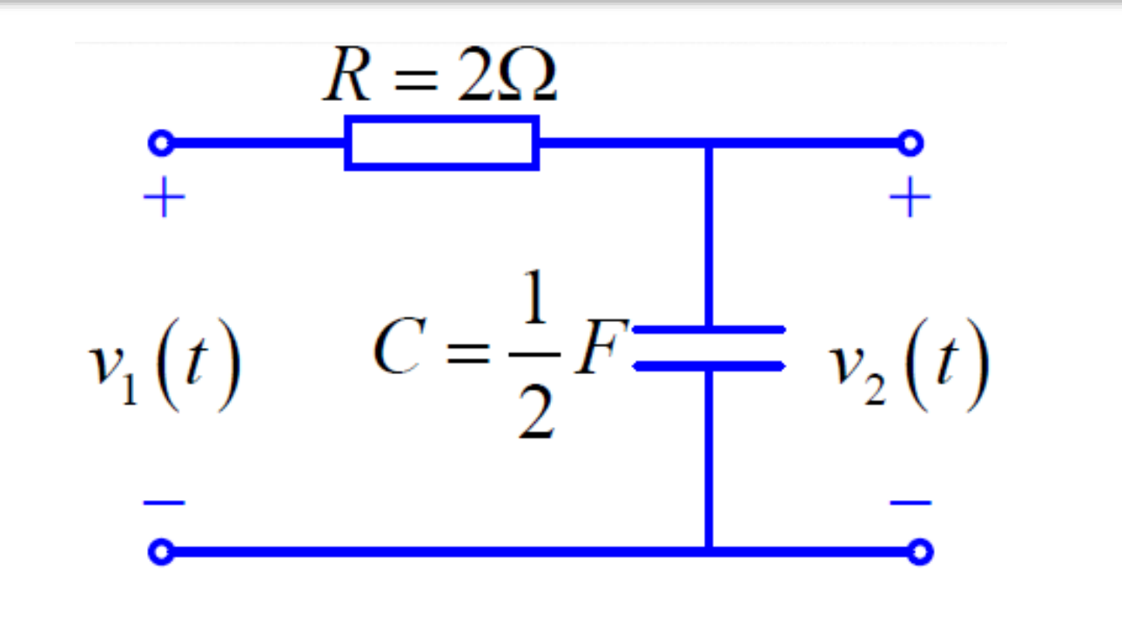
图 11 教师原图 讲义第 38 页 输入输出端口与电容电压方向
第一步，由阻抗分压及 $RC=1$ 秒，
$$H(s)=\frac{1/(sC)}{R+1/(sC)}=\frac{1}{s+1},V_{1}(s)=\frac{10s}{s^{2}+16}.$$
第二步，$V_{2}=10s/[(s+1)(s^{2}+16)]$。设分解为 $A/(s+1)+(Bs+D)/(s^{2}+16)$；乘公共分母：
$$10s=A(s^{2}+16)+(Bs+D)(s+1).$$
代 $s=−1$ 得 $A=−10/17$。比较二次、一次、常数项：$A+B=0$、$B+D=10$、$16A+D=0$，故 $B=10/17,D=160/17$。
$$V_{2}(s)=−\frac{10/17}{s+1}+\frac{10}{17}\frac{s}{s^{2}+16}+\frac{40}{17}\frac{4}{s^{2}+16}.$$
第三步，逆变换并按极点来源标记：
$$v_{2}(t)=[−\frac{10}{17}e^{−t}+\frac{10}{17}cos4t+\frac{40}{17}sin4t]u(t).$$
$−1$ 来自系统，指数项是自由响应且是瞬态；$±4j$ 来自输入，正余弦项是强迫响应且是稳态。ROC 为 $σ>0$；输出持续振荡，无常数终值，不能套终值定理求其振荡幅度。
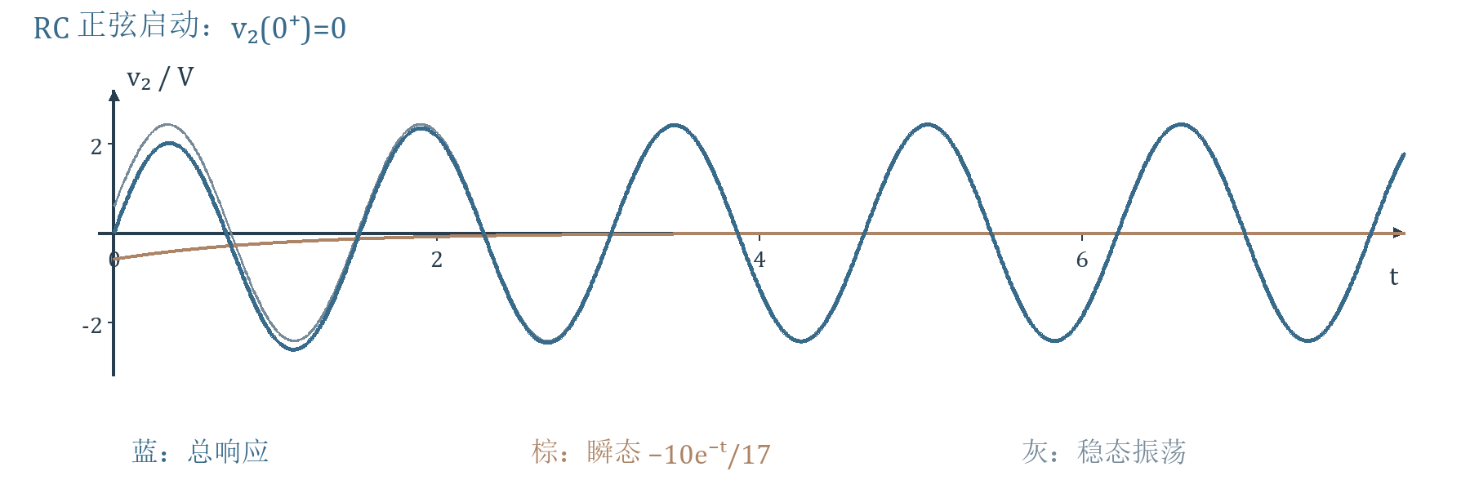
图 12 补充图示 总响应与瞬态 稳态分量
核验一：$v_{2}(0^{+})=−10/17+10/17=0$，符合无冲激电流时电容电压连续；$v_{2}'(0^{+})=10$ V/s，满足 $v_{2}'+v_{2}=v_{1}$ 在零时刻右侧的关系。
核验二：稳态分量可合并成 $(10/\sqrt{17})cos(4t−arctan4)$，幅度约 2.43 V，滞后约 $75.96^{°}$。这与 $H(j4)=1/(1+j4)$ 的模与相角一致；启动后的总波形还含指数项，不能一开始只写正弦稳态。

15 易错清单与自测详解
易错提醒｜先约分认极点，再看是否需要长除法；共轭系数与上下极点一一对应；重根各次幂不能漏，两个阶乘不能混；求 $H$ 必须零状态；画初始源先定参考方向；冲激箭头标权重；极点相消后不要丢掉对内部模态的讨论；自由／强迫与瞬态／稳态按不同标准分类。

自测
1．求 $(3s+5)/[(s+1)(s+2)]$ 的逆变换、ROC，并核验初值。
2．求 $(s^{2}+3s+3)/(s+1)$ 的逆变换。完整响应能否用普通初值定理？
3．求 $(s+3)/[(s+1)^{2}+4]$ 的逆变换，说明正弦系数从哪里来。
4．求 $(s+2)/(s+1)^{3}$ 的逆变换，分别用改写分子和重根系数法。
5．$L=2$ H、$i_{L}(0^{−})=3$ A，$C=0.5$ F、$v_{C}(0^{−})=4$ V；写关联参考方向下的串联及并联模型方程。
6．重复第 8 节两电容接通例，但设 $C_{1}=2$ F、$C_{2}=1$ F，初始电压分别为 6 V、0 V，电源 6 V，电阻 2 Ω。求共同电压、流入 $C_{2}$ 的电流及冲激权重。
7．零状态系统 $r'+2r=e'+3e$，输入 $e=u(t)$；求 $H,h,r$，检查输出起点和终值。
8．仅由极点判断 $1/(s+2)^{2}$、$1/(s^{2}+9)$、$1/(s^{2}+9)^{2}$ 的响应是否衰减，说明重数的作用。
9．$H=1/(s+1)$，分别输入 $e^{−3t}u(t)$、$e^{−t}u(t)$。求输出，说明强迫项是否一定为稳态。
10．$H=(s−1)/[(s−1)(s+2)]=1/(s+2)$。能否断言某个原实现所有内部状态都稳定？说明还需什么信息。
11．第 14 节保持零初始条件，将输入改为 $5u(t)$，求输出并作两种响应分类。
12．两回路方程为 $(s+2)I_{1}−I_{2}=V$、$−I_{1}+(s+3)I_{2}=0$，求 $I_{2}/V$，写明行列式与余子式符号。

答案与关键步骤
1．遮盖法得 $K_{1}=2,K_{2}=1$，所以 $f=(2e^{−t}+e^{−2t})u(t)$，ROC 为 $σ>−1$。初值 $2+1=3$，也等于 $limsF$。
2．长除法得 $F=s+2+1/(s+1)$，故 $f=δ'+2δ+e^{−t}u(t)$。ROC 为 $σ>−1$；完整响应有原点奇异项，不能以发散的 $sF$ 作为普通函数初值。
3．写 $s+3=(s+1)+2$，查表得 $f=e^{−t}(cos2t+sin2t)u(t)$，ROC 为 $σ>−1$。正弦标准分子为 2，因此剩余常数 2 对应系数 1。
4．$s+2=(s+1)+1$，故 $F=1/(s+1)^{2}+1/(s+1)^{3}$，$f=(t+t^{2}/2)e^{−t}u(t)$。用系数法，$A=(s+1)^{3}F=s+2$，在 $−1$ 处 $A=1,A'=1,A''=0$，对应三次、二次、一次分母系数为 $1,1,0$；ROC 为 $σ>−1$。
5．电感 $V_{L}=2sI_{L}−6$，等价 $I_{L}=V_{L}/(2s)+3/s$；电容 $V_{C}=2I_{C}/s+4/s$，等价 $I_{C}=(s/2)V_{C}−2$。串联电感源与电容源极性相反；并联电感初始源顺电流，电容初始源逆电流。
6．瞬时电荷守恒给 $u(0^{+})=2·6/3=4$ V，时间常数 $τ=2·3=6$ 秒。$u(t)=(6−2e^{−t/6})u(t)$ 表示零时刻后波形及 $C_{2}$ 的完整启动电压。$i_{2}=C_{2}u'=4δ(t)+(1/3)e^{−t/6}u(t)$；冲激面积 4 C，也等于 $C_{2}Δu_{2}$。
7．$H=(s+3)/(s+2)=1+1/(s+2)$，$h=δ+e^{−2t}u(t)$。$R=(s+3)/[s(s+2)]=(3/2)/s−(1/2)/(s+2)$，故 $r=(3/2−e^{−2t}/2)u(t)$。起点 1 来自直接传递，终值 $3/2=H(0)$。
8．第一式为 $te^{−2t}u(t)$，最终衰减；第二式为 $sin3tu(t)/3$，等幅振荡；第三式的虚轴极点各为二重，响应为 $(sin3t−3tcos3t)u(t)/54$，含线性增长包络，不能因极点在虚轴就说等幅。
9．第一种 $R=1/[(s+1)(s+3)]$，输出 $(e^{−t}−e^{−3t})u(t)/2$，系统来源和输入来源两项都趋零，强迫项也是瞬态。第二种极点重合，输出 $te^{−t}u(t)$，不能按两个不同简单极点硬拆自由与强迫项。
10．不能。约分后端口的零状态输出可表现稳定，但 $+1$ 可能是不可控或不可观的隐藏内部模态；需要原状态模型、特征方程及初始状态信息。约分不会消除实际存在的内部自由运动。
11．$V_{2}=5/[s(s+1)]=5/s−5/(s+1)$，输出 $5(1−e^{−t})u(t)$。$−5e^{−t}$ 是系统极点产生的自由／瞬态项，常数 5 是输入原点极点产生的强迫／稳态项；两项合起来使初值为零。
12．$Δ=(s+2)(s+3)−1=s^{2}+5s+5$。输出为第 2 回路，输入为第 1 个源，使用 $Δ_{12}=−(−1)=1$，故 $I_{2}/V=1/(s^{2}+5s+5)$；不能把负互阻直接抄成负分子。

16 作业与资料覆盖索引
资料内容｜讲义第 40 页：教材 4-4（4、6、14、19、20），4-5（2），4-10（b），4-19、4-27、4-33；预习第 4.8—4.11 节。教材题面须以教材为准，上面的自测另行编写，不替代这些作业。
复习顺序：先独立做三类部分分式，再用电路例题检查初始条件和冲激；最后分别按“极点来源”和“长期行为”给每一项分类。每题至少用通分、初值、终值条件或原电路方程中的一种方法核验。
资料来源：高河伟《信号与系统 第 4 章 拉普拉斯变换 连续时间系统的 s 域分析 II》，2026 年秋季学期，共 41 页；录音文件“10月16日.m4a”。讲义第 41 页说明课件在邢宇翔、赵自然老师原讲稿基础上修改，并参考其他教师资料。正文“讲义页码”均指本次 PDF；教师原图保留原有字符与配色，新增文字与重绘图采用本笔记样式。
讲义页码 | 知识 例题 与教学图 | 笔记位置
1—2 | 课程位置 本章路线图 | 1 图 1
3 | 六类拉普拉斯与广义傅里叶变换对 | 1
4 | 性质 初终值及条件 | 1
5 | 单边对应关系 两条求解路径 | 1—2 图 1
6—8 | 反演 留数 有理式 三类根 | 2
9—11 | 简单极点与非真分式 两个例题 | 3
12—14 | 共轭根 复系数及实系数两法 | 4
15—18 | 重根 导数与递推 例题 | 5
19—20 | 方程路线 RLC 六种模型及方向 | 6 图 2—3
21 | 串联及串并联网络 | 7 图 4
22 | 元件模型直接列方程路线 | 1、6 图 1
23 | 两电容接通 初始源 冲激 | 8 图 5—6
24—25 | 系统函数定义 两种方法 方程例题 | 9 图 1
26 | 网络矩阵 伴随与余子式 | 10
27—28 | 极点分析的目标 并联分解 | 11
29—30 | 实极点与共轭极点 六种波形 | 11 图 7—8
31—32 | 重根卷积推导 三种重根波形 | 11 图 9
33—34 | 极点规律 零点变化及波形对比 | 11—12 图 10
35—36 | 输出极点 自由与强迫 系数及重合条件 | 13
37 | 固有频率 隐藏模态与相消 | 12
38 | RC 正弦启动 全过程及分类 | 14 图 11—12
39 | 瞬态稳态 两个特例及标号校核 | 13
40—41 | 作业 预习 资料来源 | 16
录音整理说明：自动转写中存在明显误识别及末尾失真，以上仅提炼能与课件和推导互证的教学要点，时间为录音位置；未据失真文字补写教师结论。

